哈尔滨工业大学计算机科学与技术学院
2016年秋季学期《软件工程》
Lab 1：结对编程

姓名 | 班级/学号 | 联系方式
赵浩宁 | 2班/140310226 | 568718851@qq.com/18245017409
彭尚文 | 2班/140310217 | 1952571187@qq.com/18245044353

目 录

1 实验要求 1
2 待求解问题描述与数学模型 1
3 算法与数据结构设计 1
3.1 设计思路 1
3.2 算法流程图 1
3.3 核心数据结构 1
3.4 算法时间复杂度分析 1
4 实验结果 2
4.1 输入/期望输出/实际输出 2
4.2 程序运行界面截图 2
5 编程语言与开发环境 2
6 结对编程 2
6.1 分组依据 2
6.2 角色切换与任务分工 2
6.3 工作照片 3
6.4 工作日志 3
7 计划与实际进度 3
8 小结 3

[文档全部完成之后，请在上述区域点击右键，选择“更新域”，在打开的对话框中选择“更新整个目录”]

实验要求
开发一个Java命令行程序，实现多项式的输入、求值、求导。程序运行之后，用户在命令行输入表达式(Expression)或命令 (Command)，程序反馈结果；– 表达式(Expression)：遵循特定语法限定的字符串，表示一个多项式；– 命令(Command)：针对程序当前存储的多项式，对其进行求值或求导；

待求解问题描述与数学模型
针对求值命令，其格式为“! simplify var1=num1 ...varn=numn” • 如果simplify后面未指定var及其取值，仍为合法，直接展示当前表达式； • 如果后面指定了var的取值，则将当前表达式中var替换为具体的取值，并作适当简 化运算，展示结果； – 例如，针对3*x+2*x*y执行simplify x=2，输出结果可以为3*2+2*2*y，但更理想的情形是输 出6+4*y； • 可以指定当前表达式中的全部变量取值，也可以只指定其中一部分的值； • 多个var及其取值之间用空格分隔 • 变量的取值为正整数 (扩展的可选要求：可以为带小数点，也可以为负数) – 针对求导命令，其格式为“!d/d var” • d/d后面为空格和变量名，且该变量名一定在当前表达式中出现； • 有且只能有一个变量名

输入数据：通过包含在Java.io.*中的BufferReader类下的readLine()方法读取输入缓冲区中的数据，不用Scanner类的nextline()方法是因为，Scanner类不能读取空格，在空格位置函数会认为输入已经结束，所以读取数据要从输入缓冲区读取，而且BufferReader效率比Scanner高。首先将要处理的多项式读入保存在polynomial这个类变量中，然后通过正则表达式对polynomial的各个元素进行识别。此外，还需要读取对多项式操作的简化命令!simplify?和求导命令!d/d?。

输出数据：输出数据使用标准输出流System.out.println()进行数据的输出。在对表达式进行!simplify?操作时，如果没有变量值，则返回原表达式，如果变量值，则将表达式中的变量替换为新值，并且要对算式进行求积和化简，之后输出化简后的表达式。如果是!d/d?操作时，如果需要求导的变量不再多项式中，则输出错误信息，如果变量存在，则对表达式进行求导，统计变量在表达式各项中出现次数，即可得到求导后的系数。

约束条件：变量名可以使用一个字符也可以使用多个字符，变量的值需要是正整数，表达式之间不能有空格，需要有*号存在。同时理想的输入条件里整数应该在变量前面，少数多项式会因为顺序显示出错。对于表达式的输入做出了优化：可以输入x^4+2*y这样的式子，也可以输入foo*foo+2*fzz这样的式子。对于!simplify?操作，输入的变量值应该存在于表达式中，否则会输出error,no variable；对于!d/d?操作也是，如果求导的变量不存在于表达式中，则会输出error,no variable；

算法与数据结构设计

设计思路
1.对于expression()函数，将输入的表达式和命令放在String字符串里，通过使用正则表达式Pattern polyPattern = Pattern.compile("(([0-9]+|[a-zA-Z]+)(\\*|\\+))*([0-9]+|[a-zA-Z]+)");
Matcher poly = polyPattern.matcher(s);
poly.matches();
识别形如x*x+2*y*z这样的多项式

通过使用正则表达式
Pattern polyPattern2 = Pattern.compile("([a-zA-Z]+)\\^([0-9])");
Matcher poly2 = polyPattern2.matcher(s);
识别形如x^4+2*x*y这样的多项式

通过正则表达式if (s.matches("!simplify [a-zA-Z]+=\\d+")){

this.simplify(s);
}
if (s.matches("!simplify")) {
this.simplify();
}
识别!simplify?简化命令

通过正则表达式
if (s.matches("!d/d[a-zA-Z]+")) {
Pattern var = Pattern.compile("!d/d([a-zA-Z]+)");
Matcher matcherVar = var.matcher(s);
matcherVar.find();
System.out.println(derivation(matcherVar.group(1)));
}
识别!d/d?求导命令

2.对于simplify()函数，首先判断是否是有参数的!simplify，如果没有就直接返回多项式，如果有参数，则对多项式里的变量进行替换。
Pattern simp = Pattern.compile("!simplify ([a-zA-Z]+)=(\\d+)");
Matcher matchesimp = simp.matcher(s);
matchesimp.find();
String variable = matchesimp.group(1);
String value = matchesimp.group(2);
得到了替换后的多项式，在通过不同的函数对多项式进行化简。
private void multisome(String equation)//如果多项式里部分算式和加号相连
private void calculatesome(String equation)//如果多项式里部分算式和字母相连
private int calculate(String equation)//如果多项式都可以简化为数字时

3.对于derivation()函数，首先通过String.split()方法将多项式通过+号分隔
String newStr = new String();
String[]a=polynomial.split("\\+");
然后对每个部分通过正则表达式进行识别；
while (j<a.length) {
Pattern var = Pattern.compile(variable);
String oldItem =a[j];
//System.out.println("matchreItem group(1)"+matcherItem.group(1));
Matcher matcherVar = var.matcher(oldItem);
//System.out.println("group(0)"+matcherVar.group(0));
int i = 0; //统计该变量出现的次数
String newItem;
String replace ;
while (matcherVar.find()) ++i;
//构建新的item
if(i==0)
{
newItem="";
}
else if(i==1)
{
newItem=oldItem.replaceFirst("\\*"+variable,"");
}
else {
replace = oldItem.replaceFirst("\\*"+variable, "");
newItem = i + "*" + replace;
}
}
统计每个部分变量出现的次数，就得到了求导以后的系数，然后将原来的变量值替换为“”空字符串，如果是整数值，则求导以后为0，直接替换为““空字符串。

算法流程图
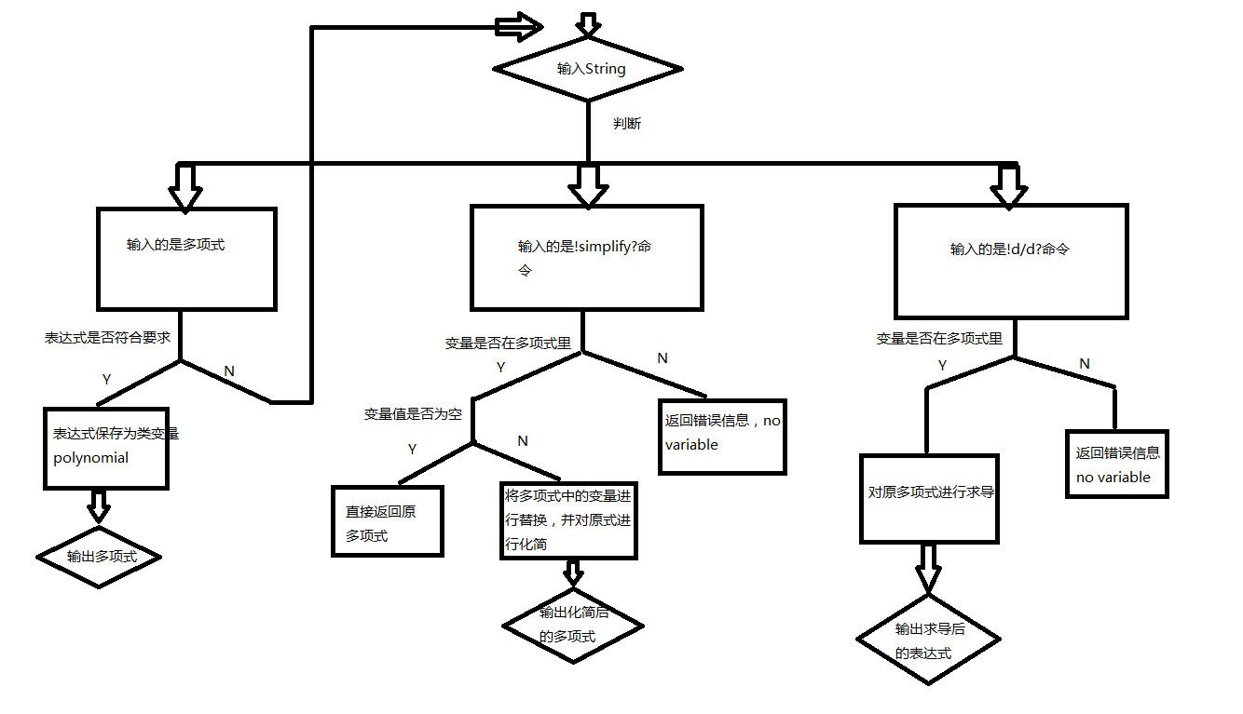

核心数据结构
这个程序没有使用特殊的数据结构，都是用的JAVA自带的基本数据类型，多为字符串处理和字符串操作。较多的使用了JAVA正则表达式来识别和处理字符串。主要用到的类函数有BufferReader 类下的readLine()方法，正则表达式Pattern类里的compile()方法，正则表达式Matcher类下的matcher()，find()，group(), matches()方法。

算法时间复杂度分析
1. public boolean simplify(String s)
{
//获取variable和数字
Pattern simp = Pattern.compile("!simplify ([a-zA-Z]+)=(\\d+)");
Matcher matchesimp = simp.matcher(s);
matchesimp.find();
String variable = matchesimp.group(1);
String value = matchesimp.group(2);

//将polynomial中的该variable,替换成value
Pattern varPattern = Pattern.compile(variable);
Matcher findvar = varPattern.matcher(this.polynomial);
if (findvar.find()) {
//若查找到该字符，进行替换，否则打印错误信息
String newStr = new String();
newStr = this.polynomial.replace(variable, value);

//判断newStr中是否还有字母
Pattern letter = Pattern.compile("[a-zA-Z]+");
Matcher haveLetter = letter.matcher(newStr);

Pattern somel = Pattern.compile("((\\d\\*)+[a-zA-Z]+)|([a-zA-Z]+(\\*\\d)+)");
Matcher matchersomel = somel.matcher(newStr);//匹配部分算式和字母相连

Pattern some2 = Pattern.compile("(\\d\\*)+(\\d)\\+");
Matcher matchersomel2 = some2.matcher(newStr);//匹配部分算式和字母相连
if (haveLetter.find()) {
//如果新的字符串中还有字母打印，否则计算算式的值

if(matchersomel2.find())
{
multisome(newStr);
}
else if(matchersomel.find())//如果部分算式和字母相连
{
calculatesome(newStr);
}
else System.out.println(newStr);
//
} else {
System.out.println(calculate(newStr));
}
return true;
} else {
System.out.println("Error, no variable");
return false;
}
}
在simplify模块中，使用的都是顺序语句和分支语句，调用的其他方法和函数的时间规模也是线性的，所以对于字符串的处理时间是线性的，因此可以说这个模块的时间复杂度为O(n)；

2. public Boolean expression(String s)
{
if (check(arrytostring(s)) == true) {
this.polynomial = arrytostring(s);
return true;
}
//如果polynomial中还没有多项式，直接返回，不分析命令。
if (this.polynomial == null) return true;

//检测是否为简化命令
if (s.matches("!simplify [a-zA-Z]+=\\d+")){

this.simplify(s);
}
if (s.matches("!simplify")) {
this.simplify();
}
//检测是否为求导命令
if (s.matches("!d/d[a-zA-Z]+")) {
Pattern var = Pattern.compile("!d/d([a-zA-Z]+)");
Matcher matcherVar = var.matcher(s);
matcherVar.find();
System.out.println(derivation(matcherVar.group(1)));
}

return true;
}
在expression()函数中，只用了顺序语句和分支语句，调用的方法和函数都为线性时间，所以时间复杂度为O(n)；

3. public void derivation(String variable)
{
Pattern judge = Pattern.compile(variable);
Matcher matcherjudge= judge.matcher(polynomial);
if(!matcherjudge.find())
{
System.out.println("Error, no variable");
}
else
{
// Pattern item = Pattern.compile("(.*)\\+");
// Matcher matcherItem = item.matcher(polynomial);
String newStr = new String();
String[]a=polynomial.split("\\+");
int j=0;
while (j<a.length) {
Pattern var = Pattern.compile(variable);
String oldItem =a[j];
//System.out.println("matchreItem group(1)"+matcherItem.group(1));
Matcher matcherVar = var.matcher(oldItem);
//System.out.println("group(0)"+matcherVar.group(0));
int i = 0; //统计该变量出现的次数
String newItem;
String replace ;
while (matcherVar.find()) ++i;
//构建新的item
if(i==0)
{
newItem="";
}
else if(i==1)
{
newItem=oldItem.replaceFirst("\\*"+variable,"");
}
else {
replace = oldItem.replaceFirst("\\*"+variable, "");
newItem = i + "*" + replace;
}

if(i==0)
{
newStr+=newItem;
}
else newStr += newItem + "+";
j++;
}
newStr = newStr.substring(0, newStr.length() - 1);
calculatesome(newStr);
}
}
在derivation()函数中，也只是单纯的字符串处理，都是简单的分支和顺序语句，因此时间复杂度为O(n)；

实验结果
设计一组不少于20个覆盖各种约束条件的输入数据（多项式），在你开发的程序中分别输入，记录程序的输出结果，判断输出结果是否与期望一致。

输入/期望输出/实际输出
序号 | 输入 | 期望输出 | 实际输出 | 程序运行是否正确
1 | x*x+2*y  !simplify x=2  !d/dx | x*x+2*y  4+2*y  2*x | x*x+2*y  4+2*y  2*x | 正确
2 | 3+2*x+3*x*y*x*z  !simplify x=2  !d/dt  !d/dx | 3+2*x+3*x*y*x*z  7+12*y*z  Error, no variable  2+6*y*z | 3+2*x+3*x*y*x*z  3+4+3*2*y*2*z  Error, no variable  2+6*y*1*x*1*z | 正确
3 | foo*foo*foo+2*fzz*fzz  !simplify foo=3  !d/dfoo | foo*foo*foo+2*fzz*fzz  9+2*fzz*fzz  3*foo*foo | foo*foo*foo+2*fzz*fzz  9+2*fzz*fzz  3*1*foo*1*foo | 正确
4. | x^3+2*x*y  !simplify x=2  !d/dx | x^3+2*x*y  8+2*2*y  3*x*x+2*y | x^3+2*x*y  8+2*2*y  3*1*x*1*x+2*y | 正确
5. | x^4+y*z*x+5  !simplify t=2  !simplify x=3  !d/dx | x^4+y*z*x+5  Error, no variable  81+y*z*3+5  4*x*x*x+y*z | x^4+y*z*x+5  Error, no variable  81+y*z*3+5  4*1*1*x*1*1*x*1*1*x+1*y*1*z | 正确
6. | x*x  !simplify x=0  !d/dx | x*x  0  2*x | x*x  0  2*x | 正确
7. | 5  !simplify x=2  !d/dx | 5  Error, no variable  Error, no variable | 5  Error, no variable  Error, no variable | 正确
8. | x*x*x+y*y*y  !simplify y=2  !d/dx | x*x*x+y*y*y  x*x*x+8  3*x*x | x*x*x+y*y*y  x*x*x+2*2*2  3*1*x*1*x | 正确
9. | 5*6*x+5*6*y*z  !simplify z=2  !d/dz | 5*6*x+5*6*y*z  30*x+60*y  30*y | 5*6*x+5*6*y*z  30*x+30*y*2  30*y | 正确
10. | x+y  !simplify y=2  !d/dx | x+y  x+2  1 | x+y  x+2  1*x | 部分正确  在进行字符串替换时考虑不全
11. | 6+x*y*z*t+x*x*x  !simplify x=2  !d/dy | 6+x*y*z*t+x*x*x  6+2*y*z*t+8  x*z*t | 6+x*y*z*t+x*x*x  6+2*y*1*z*1*t+2*2*2  1*x*1*z*1*t | 正确
12. | hello*hello*hello+3*2*hello  !simplify hello=2  !d/dhello | hello*hello*hello+3*2*hello  20  3*hello*hello+6 | hello*hello*hello+3*2*hello  20  3*1*hello*1*hello+3*2 | 正确
13. | 2+3+4  !simplify  !d/dx | 2+3+4  9  Error, no variable | 2+3+4  2+3+4  Error, no variable | 正确
14. | 2*3*4*x  !simplify x=3  !d/dx | 2*3*4*x  72  24 | 2*3*4*x  72  2*3*4*x | 正确
15. | 4*x^2+2*x*y  !simplify x=2  !d/dx | 4*x^2+2*x*y  16+4*y  8*x+2*y | 4*x^2+2*x*y  16+2*2*y  8*x+2*y | 正确
16. | x*y*z+2*foo*foo*foo  !simplify foo=2  !d/dfoo | x*y*z+2*foo*foo*foo  x*y*z+16  6*foo*foo | x*y*z+2*foo*foo*foo  x*y*z+2*2*2*2  6*1*foo*1*foo | 正确
17. | 3*x+2*y+2+1  !simplify x  !d/dx | 3*x+2*y+2+1  6+2*y+2+1  3 | 3*x+2*y+2+1  6+2*y+2+1  3 | 正确
18. | 3+4*y+5*z  !simplify y=2  !d/dz | 3+4*y+5*z  11+5*z  5 | 3+4*y+5*z  3+8+5*z  5 | 正确
19. | 2*x  !simplify x=5  !d/dx | 2*x  10  2 | 2*x  10  2 | 正确
20. | lalala*xxx+lalala*xxx*y  !simplify lalala=2  !d/dxxx | lalala*xxx+lalala*xxx*y  2*xxx+2*xxx*y  lalala+lalala*y | lalala*xxx+lalala*xxx*y  2*xxx+2*xxx*1*y  1*1*lalala+1*1*lalala*1*y | 正确

程序运行界面截图
1.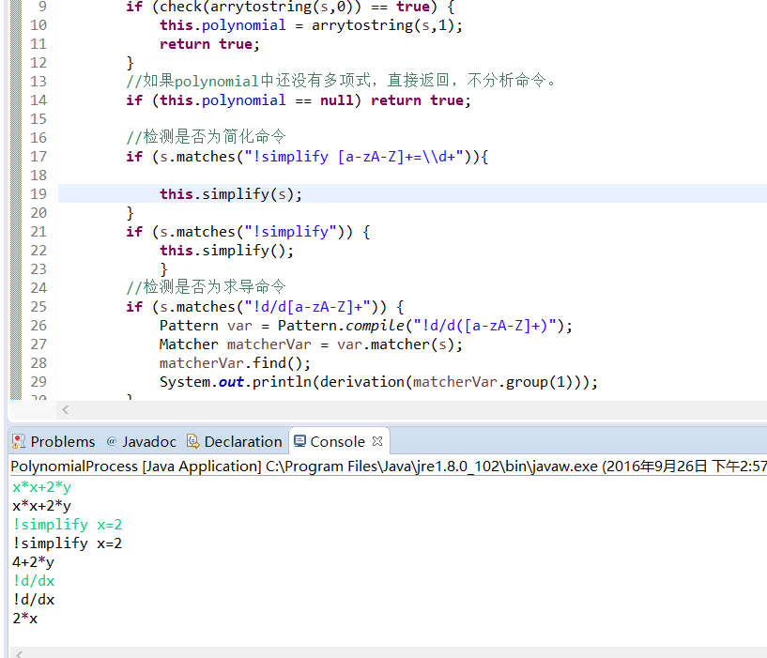

2.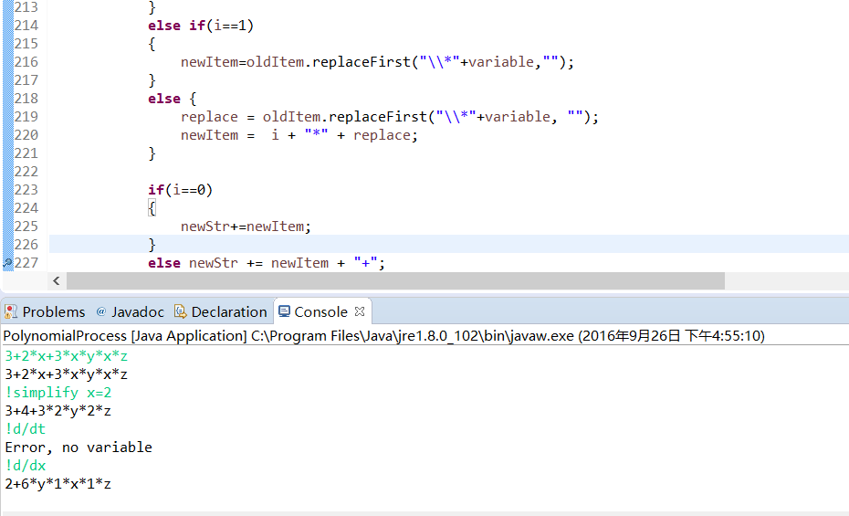

3.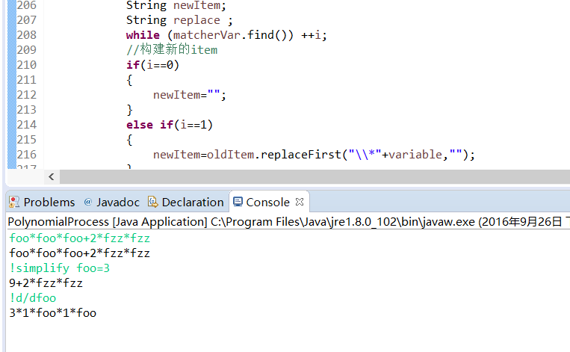

4.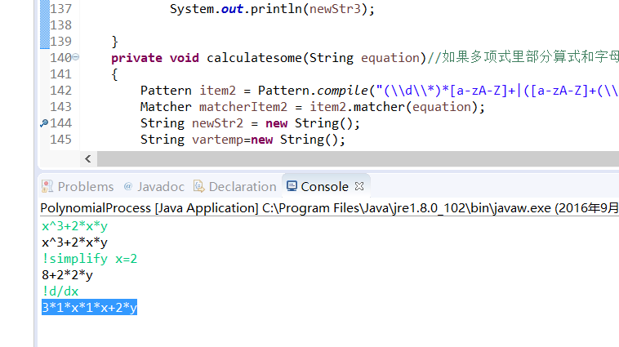

5.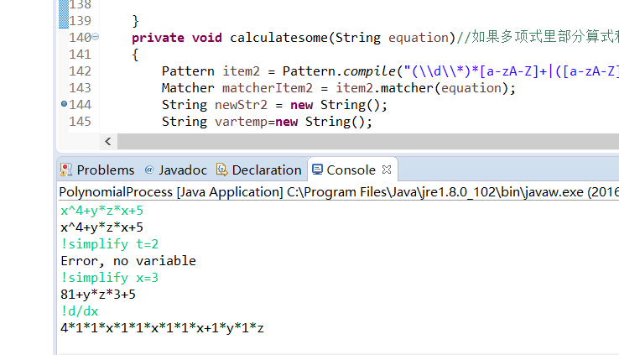

6.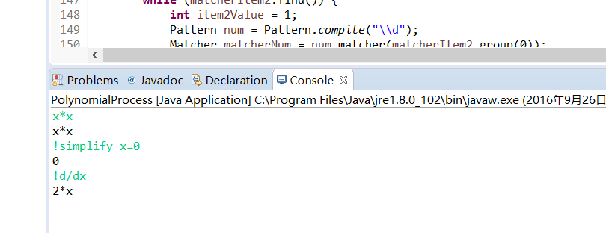

7.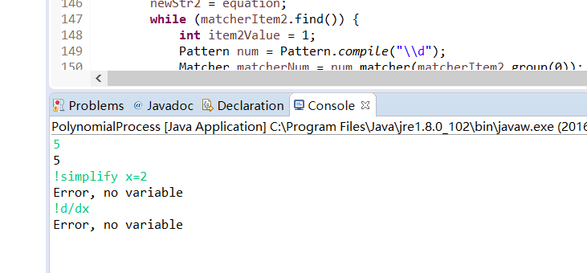
8.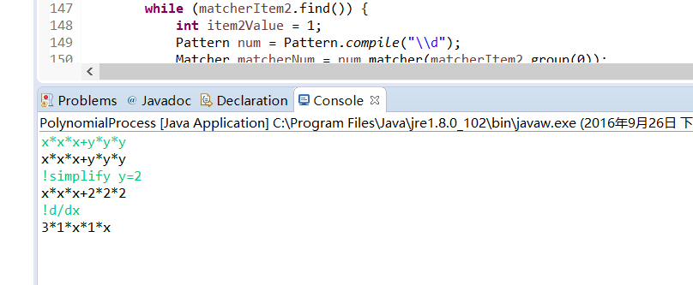

9.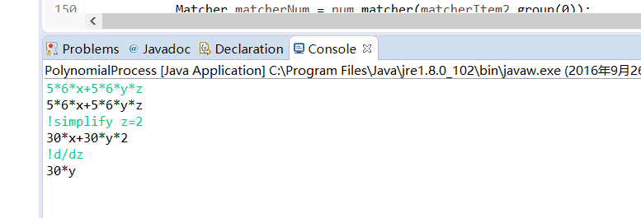

10.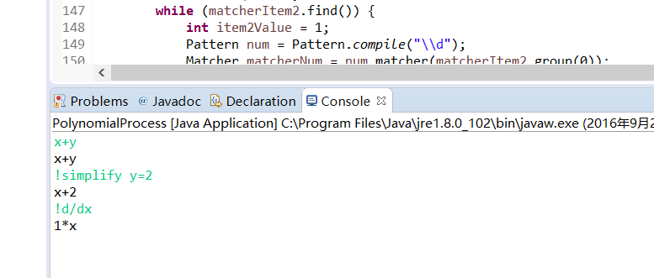

11.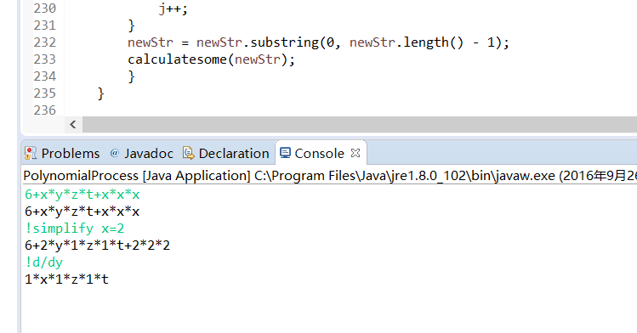

12.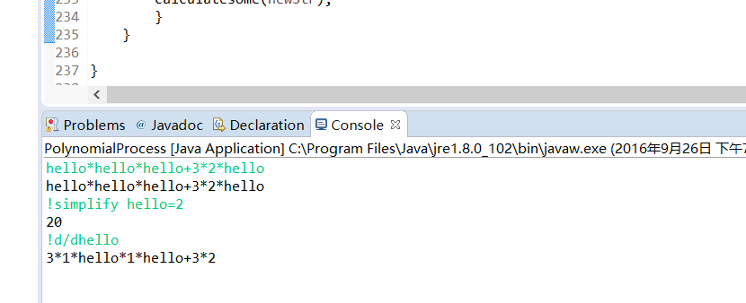

13.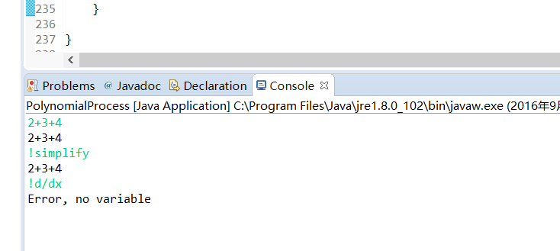

14.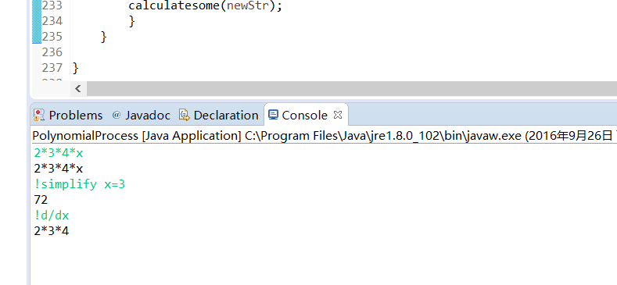

15.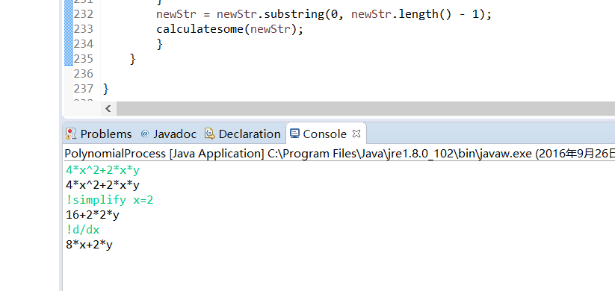

16.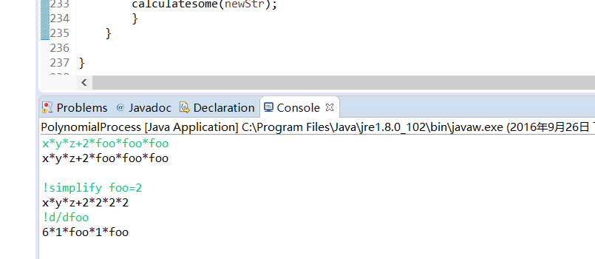

17.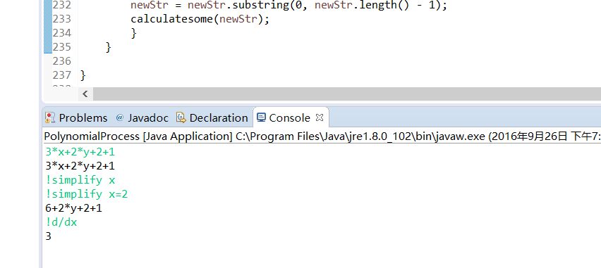

18.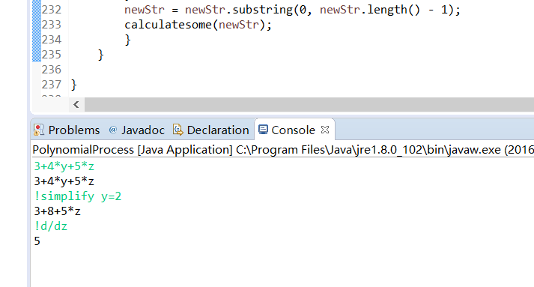

19.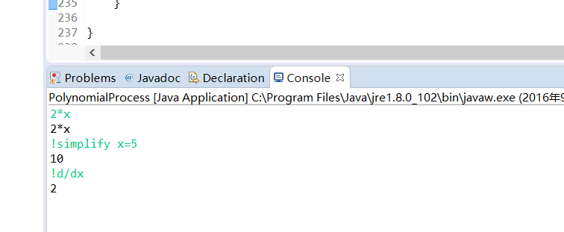

20.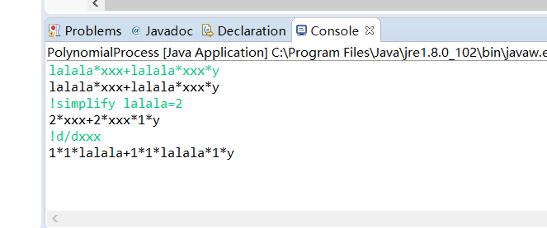

实现与尚未实现的功能
已经实现：
1. 满足多项式的基本规则；
2. 不包含任何非数字、非字母、非+和*的符号 (如括号、小数点、减号等)；
3. 多项式中的变量可以使用长度>1 的字符串表示；
4. 可以包含空格、tab等字符；
5. 可以使用“^”表示幂运算，但仅 能出现在变量后面，后面仅为正整数；

尚未实现：
- 在出现“+”的位置，可以使用 “-”；
- “*”可以忽略
- 进一步扩展：增加对括号的支持

编程语言与开发环境
Java 8/Java 1.8.0_102_b14
Eclipse Java Neon

结对编程

分组依据
彭尚文的优点：（1）认真（2）幽默，和他一起工作挺有意思的（3）大家交流也频繁
赵浩宁的优点：（1）乐观，外向，沟通能力强（2）Java能力虽然薄弱，但是数据结构和编程能力都还不错，debug能力也还可以

分组依据：我俩之间可以形成互补，共同完成任务角色切换与任务分工
该表格可自行增加更多的行。

日期 | 工作时间(HH:MM -- HH:MM) | “驾驶员” | “领航员” | 本段时间的任务
2016.9.11 |  | 彭尚文 | 赵浩宁 | 讨论程序实现方法
2016.9.12 |  | 赵浩宁 | 彭尚文 | 实现字符的输入和简单处理
2016.9.13 |  | 彭尚文 | 赵浩宁 | 实现简单的simplify()函数
2016.9.14 |  | 赵浩宁 | 彭尚文 | 完整实现simplify()函数
2016.9.15 |  | 彭尚文 | 赵浩宁 | 实现derivation()函数
2016.9.16 |  | 赵浩宁 | 彭尚文 | 对derivation()函数进行优化，并且实现expression()函数
2016.9.17 |  | 赵浩宁 | 彭尚文 | 实现多字符变量的输入，已经^表示次方
2016.9.18 |  | 赵浩宁 | 彭尚文 | 对程序进行封装和debug和优化

工作照片
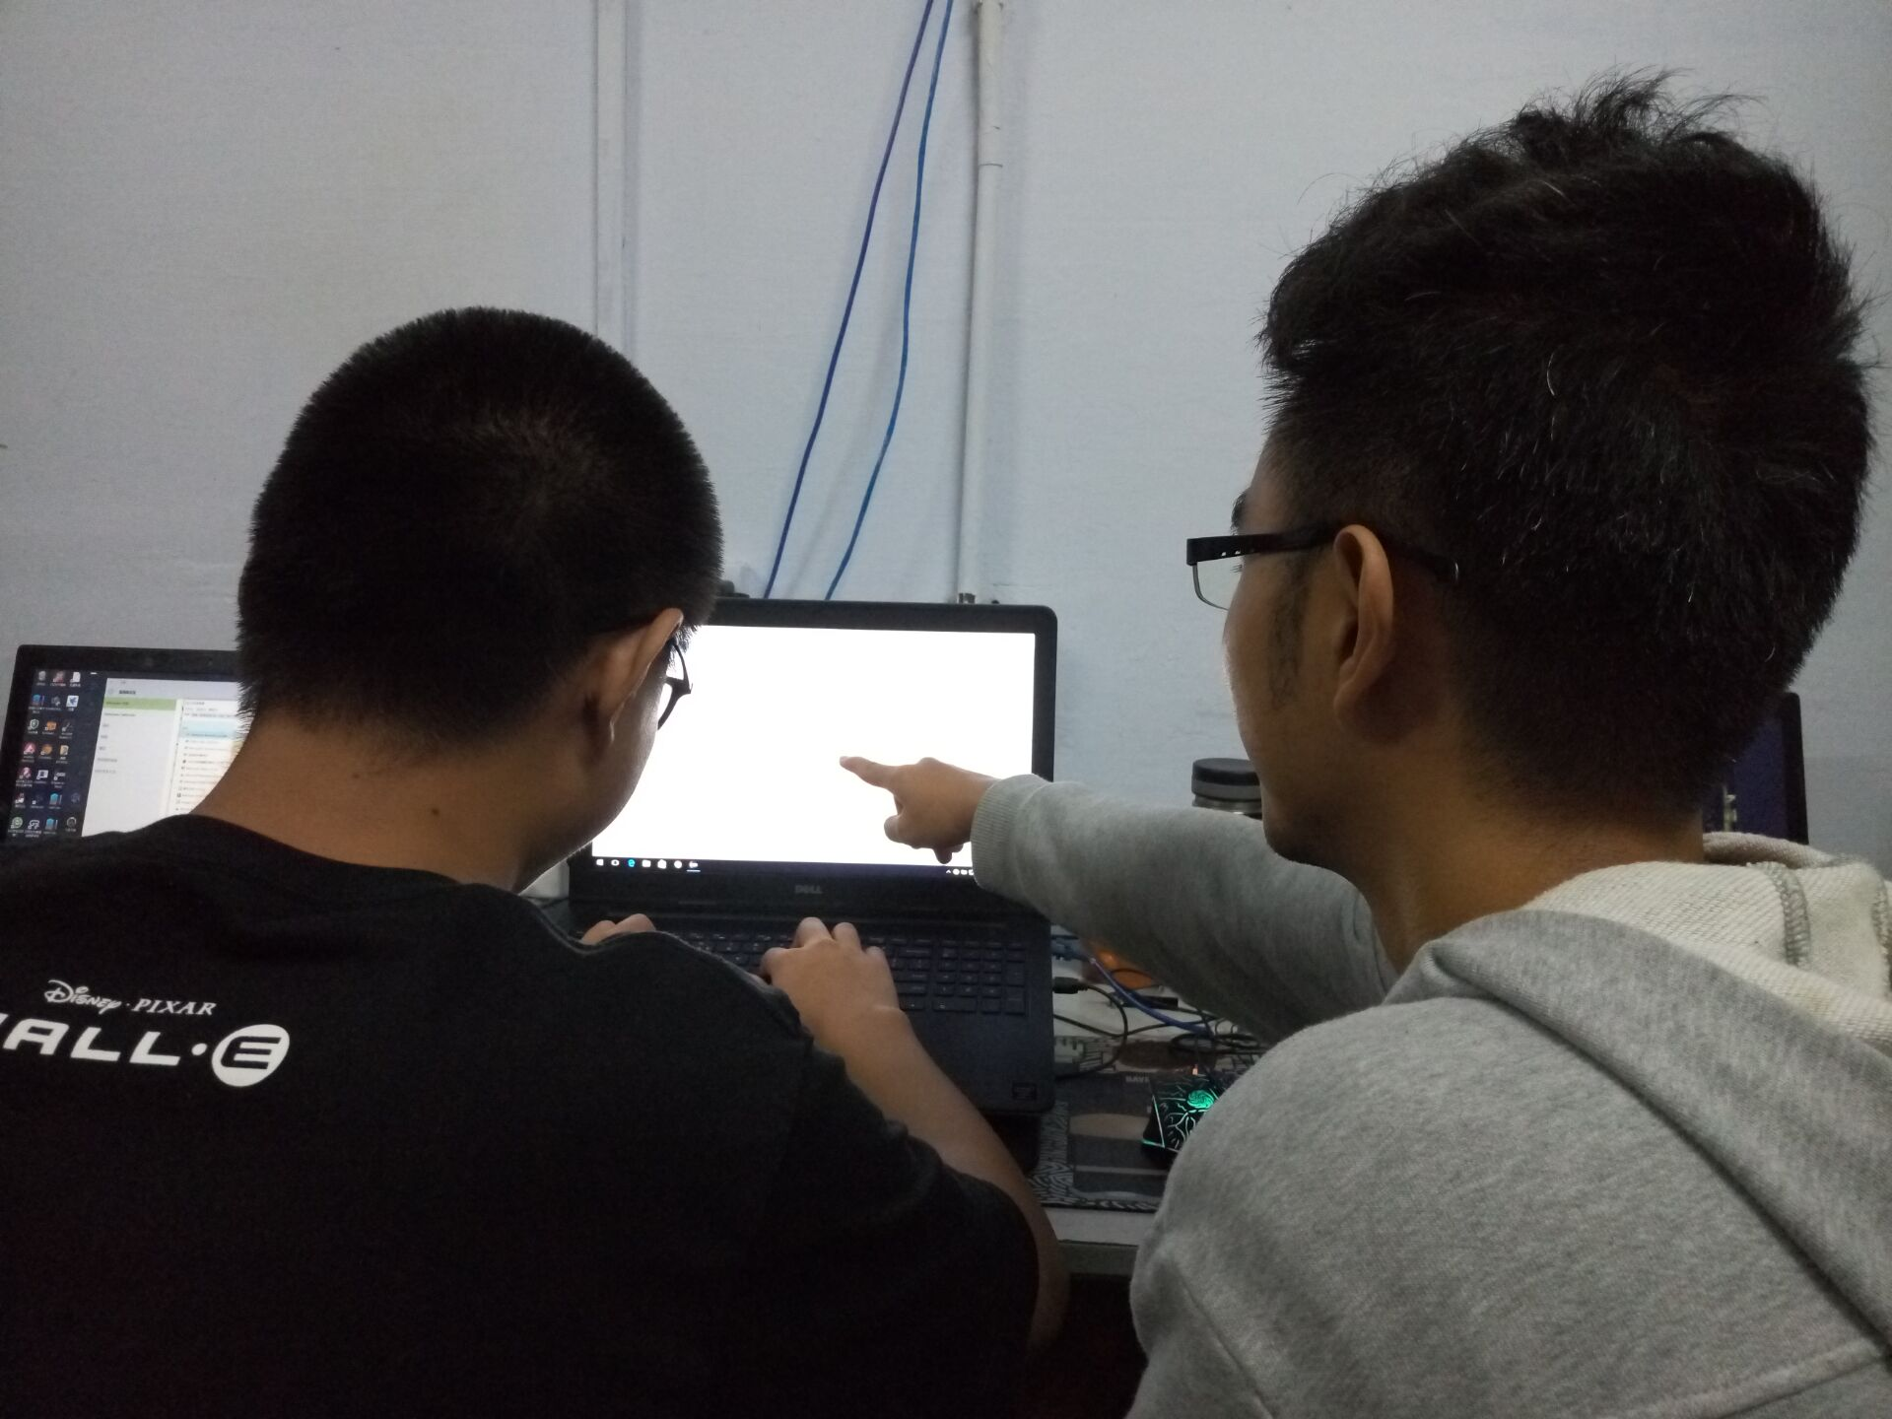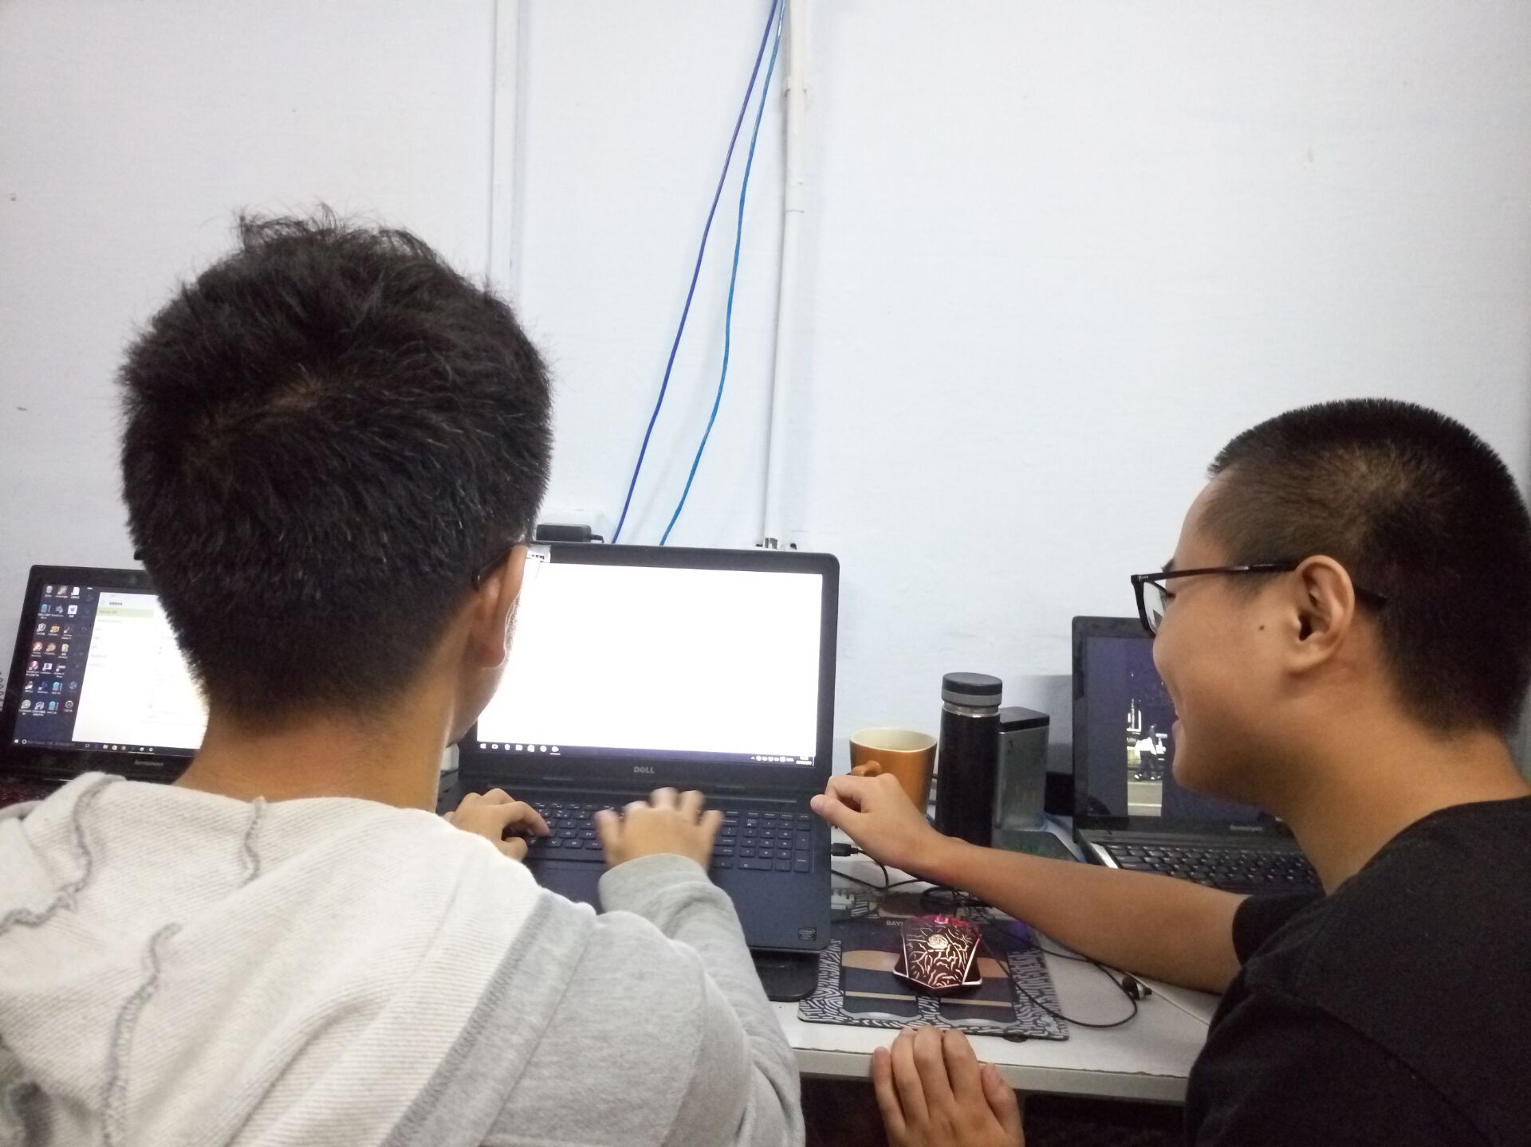

工作日志
由领航员负责记录，记录结对编程期间的遇到的问题、两人如何通过交流合作解决每个问题的。可增加表格的行。
日期/时间 | 问题描述 | 最终解决方法 | 两人如何通过交流找到解决方法
2016.9.11 | 通过什么数据类型进行处理 | 在字符数组，二维字符数组，容器和正则表达式中选择使用正则表达式 | 上网查资料，选择性对比。
2016.9.13 | Simplify()功能实现，但表达出来太过繁琐 | 通过不同情况对多项式进行优化，以表达简洁 | 上网查资料，debug依次测试
2016.9.15 | Derivation()部分功能实现，但不适用所有多项式 | 正则表达式识别+的方法欠妥，采用split()方法进行分割 | 上网查资料，debug测试

计划与实际进度
任务编号 | 计划时间长度（分钟） | 实际耗费时间（分钟） | 提前或延期的原因分析
Simplify() | 120 | 240 | 对于简化后的多项式还需要考虑不同情况进行优化
Derivation() | 120 | 240 | 直接用正则表达式来识别+分隔，部分多项式可用，没有考虑全面，导致后来重写derivation()函数

小结
结对编程这个概念是第一次听说。最开始接触pair programming的时候，我有一个很大的疑问”这样做不是浪费了一个人的劳动力吗？“但是经过了这次结对编程的经历，我原来的想法实在太肤浅了，存在就有其道理，结对编程必然有其可取之处。
我在与彭尚文合作的过程中，深刻体会到了结对编程的优势，它把两个人的力量合在一起，在提高开发速度的同时，也保证了代码质量，同时两个人也都能从对方身上学到很多东西。当自己一个人写程序的时候，难免会犯一些很低级的小错误，而这些小错误反倒需要大量的时间来debug，效率非常的低。然而，当两个人坐在一起的时候，那些非常可笑的错误出现的几率就很小了，省去了很多debug的时间。而且，经过两个人的讨论得到的方案肯定很靠谱。同时，两个人在一起的时候，一个人写累了可以换一换角色，效果也不错。
1）首先应该是结对编程的高效率了，结对编程的时候，两个人可以分开做不同的unit，也可以同时做相同的unit。在项目的一些简单的 unit，一个人能够很简单的unit就可以分给不同的人去做；对于核心的unit，需要我们共同讨论，经过讨论后再去实现，或者两个人分别写出自己的想法，用代码实现，这时候，综合两个人效率高的那个人的算法。另外，在结对编程时候，有一定相互监督作用，比起写程序，不会想去玩一些其它的东西。
（2）想法源于两个人的激烈讨论，很多时候，我们在讨论中，常常忽然就会有一个灵感突然来袭，或者是会有一些之前不懂得地方，可能一下就懂了。
（3）结对编程的时候乐子多，我们合作的很开心，这样能提高我们的激情，同时也就提高了效率，工作起来很带劲
（4）在调试的时候，不再是一个人调试时那样无奈了，遇到了bug时，两个人一起，上面那张相片就是我们两个人在调试时候留下的，这时候，有两个人的经验，应付这些bug就能更得心应手一些了。后期维护起来也更加方便。

